SBÍRÁME VÍČKA
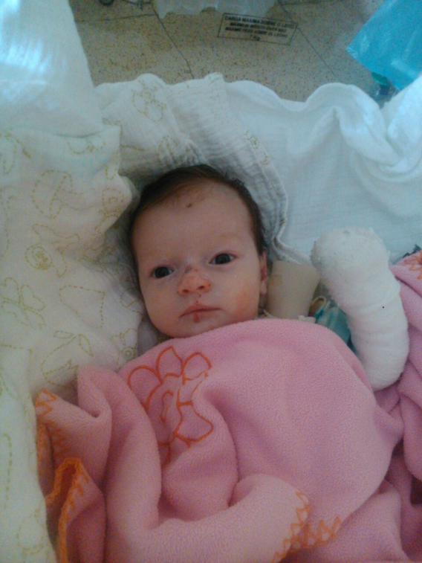
Ahoj všem,
Jmenuji se Rebeka Čiháková a narodila jsem se 10. srpna 2014 s nemocí motýlých křídel. Byla jsem trochu potrhaná, ale jsem bojovnice a nevzdávám to.
Když mi byli dva dny, odjela jsem sama jako velká holka do Brna, odkud se vám hlásím i dnes.
Řeknu vám, že se tu vážně nenudím. Někdy si připadám jako pokusný králíček, tolik testů a vyšetření tu absolvuji. Hotové psí kusy se mnou dělají! Ale zase na druhou stranu jsou to frajeři, kteří vědí jak na věc a tak jim to nezazlívám a těším se, že přijdou na něco, po čem mi bude líp.Vás chci touto cestou poprosit o sbírání plastových víček všech barev, díky kterým se budu mít o trochu lépe a maminka s tatínkem mi budou moci pořídit obvazy, léky, pomůcky ale i oblečení a hračky, které mi neublíží, ale udělají radost.
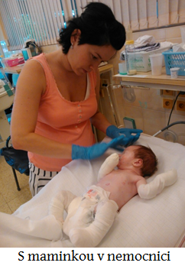
Moc vám děkuji a těším se na vaše víčka Rebeka.
Něco o nemoci motýlých křídel (Epideromolysis bullosa congenita): Je to vrozené dědičné puchýřnaté onemocnění kůže Epideromolysis bullosa congenita. U nás je toto onemocnění známe rovněž jako nemoc motýlích křídel. Tato choroba patří mezi tzv. vzácná onemocnění. U nás jí trpí okolo 250 až 300 lidí, v Evropě se pak jedná o cca 30 000 nemocných a ve světě žije okolo 500 000 pacientů s EB. Tato choroba je geneticky podmíněná a v současnosti ji nelze zcela vyléčit. Díky vysoce specializované lékařské péči se však daří život nemocných s EB výrazně zkvalitňovat.
Kůže lidí s EB je křehká jako křídla motýlů. I mírný tlak či tření kůže způsobuje tvorbu puchýřů a bolestivých, špatně se hojících, otevřených ran na kůži a sliznicích.
Všechna omezení, která provází EB snad ani nejde vyjmenovat. Už jen samotný fakt, že kůže lidí s EB je křehká, snadno zranitelná, omezuje člověka na každém kroku.
Ošetřování kůže zabere až 3 hodiny denně – obvykle 1 ráno a 2 hodiny večer. Provádí se i preventivní vyvazování prstů, ochrana kolenou a loktů a ovazuje se celé tělo. Nejen kvůli ošetřování, ale i pro zvládnutí běžných činností potřebuje nemocný mít svého ošetřovatele či pečovatele, což omezuje jeho samostatnost a odpoutání se od rodičů. Specielní ošetřovací materiály a léčiva jsou velmi nákladná. Zdravotní pojišťovny však nehradí všechen potřebný obvazový materiál. Z toho vyplývá ekonomická zátěž rodiny, kde žije nemocný s EB.
Více informací o nemoci naleznete: www.debra-cz.org

